Educador según el Corazón de Jesús
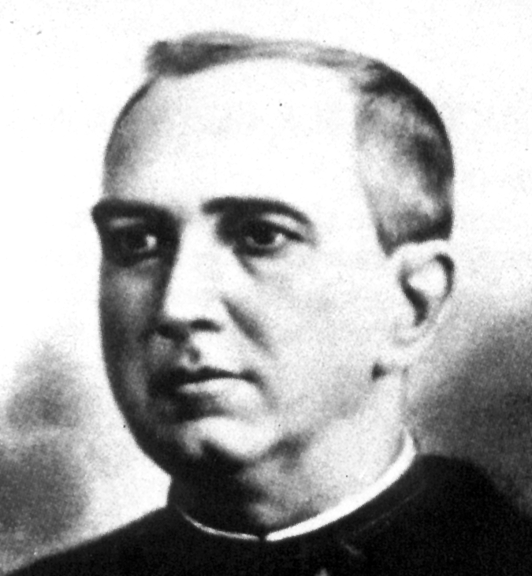

Valentín Salinero García
(1840-1913)

Fundador de las
Religiosas del Apostolado
del Corazón de Jesús
en 1891

Hombre de fe y de humilde sensibilidad ante las necesidades de las almas, fue Fundador porque comprendió que el mundo necesitaba amor. Apóstol incansable y religioso magnífico, abrió los ojos, impregnados de espíritu ignaciano y sobre todo evangélico, a lo que Dios le pedía en cada momento. Por eso comprendió que la salvación de las almas y la gloria de Dios se hallaban vinculadas a la devoción al Corazón de Cristo y en ella puso su ideal.

Su pensamiento pedagógico huyó de la teoría. Quiso hacer una institución de educadoras; pero antes había bebido hasta la saciedad experiencias pedagógicas y escolares. Toda su vida discurrió en ambientes educativos, en los Colegios de la Compañía primero, animando escuelas humildes después. Cuando organizó su nueva Congregación del Apostolado del Corazón de Jesús, tuvo que pasar por el heroico esfuerzo de renunciar a su dirección inmediata.

Dejó su incipiente Obra en Cuba y aceptó con sencillez su traslado a España. Su confianza en la Providencia hizo el milagro de que su movimiento cristalizara en hechos concretos. Su ilusión de educar a los hombres según el Corazón de Cristo no respondió a una simple devoción eventual.

Se fundaba en la firme seguridad de que el hombre se hace bueno cuando se conforma con el Corazón de Dios. Y, por eso, quiso extender su convicción a todos los hombres, empezando por los niños. Su pedagogía es la del Evangelio. Sus métodos son los de Jesús. Su objetivo, como buen Jesuita, es enseñar a buscar en todo la gloria de Dios.

ITINERARIO BIOGRAFICO

1840. 10 de Noviembre. Nace en Alba de Tormes (Salamanca), hijo de Inocencio Salinero y de Josefa García. Es bautizado el día 15 y recibe los nombres de Valentín Tomás. La familia es humilde, pero profundamente cristiana.

1854. Después de su piadosa infancia en Alba, ingresa en el Seminario diocesano de Salamanca, a la sazón regido por los Jesuitas en su antiguo edificio de la Clerecía. Allí decide adherirse a la Compañía de Jesús y estudia su vocación religiosa bajo la dirección de su Director espiritual en el mismo Seminario de Salamanca.

1859. 23 de Junio. Es inscrito en la Compañía y enviado a hacer el Noviciado a Loyola. Terminado éste, sigue sus estudios de Teología.

1864. Pasa a León, al Centro de Estudios jesuitas que funciona en San Marcos. Estudia Teología y Ciencias.

1867. Julio. Es destinado al Colegio de Sancti Spiritus, en Cuba, para hacer las prácticas docentes usuales entre los jóvenes jesuitas. Descubre su vocación educadora, al ver los frutos que consiguen sus esfuerzos.

1870. Junio. Es enviado al Colegio Woodstock, cerca de Baltimore, en USA. Llega el 7 de Septiembre para estudiar Teología y prepararse al sacerdocio.

1872. Hacia Junio recibe la orden de regresar a España y se integra en el grupo de estudiantes de Salamanca, continuando con aprovechamiento su formación intelectual.

1873. Agosto. Es ordenado Sacerdote, casi clandestinamente debido a la persecución que arrecia contra los Jesuitas. Celebra su primera misa el 9 de Septiembre. Enseguida recibe orden de trasladarse a Poyanne, al sur de Francia. Regresa a Salamanca a los pocos meses, pero es expulsado de España con otros jesuitas. El 1 de Abril de 1874 va a Portugal.

1875. Verano. Después de un año en Portugal, donde concluye sus estudios de Teología, realiza su tercera probación. Al terminar, es enviado a Cuba, al Colegio de Belén, en la Habana.

1876. 15 de Agosto. Realiza su profesión perpetua en la Compañía. Se dedica a la docencia en el Colegio y a diversas obras apostólicas y de piedad.

1882. Verano. Se traslada al Colegio que la Compañía regenta en Cienfuegos, también en Cuba. A los dos años, de nuevo es destinado a la Habana, donde sigue en la docencia. Se encarga con celo de la obra del Apostolado de la Oración.

1884. Inicia una intensa vida apostólica. Muestra preferencia por la asistencia a las escuelas de los barrios pobres. Multiplica las misiones. Acompaña al Obispo de la Habana en sus visitas pastorales.

1891. 6 de Mayo. Manifiesta a las Celadoras del Apostolado de la Oración la idea que tiene de fundar una Institución dedicada a fomentar la devoción al Sdo. Corazón. El 17 de Diciembre se inicia la vida de Comunidad por las primeras comprometidas. Es la primera Superiora la M. Mercedes Barbarrosa.

1892. 7 de Enero. Se establece el primer Colegio de la naciente Institución. Las vocaciones fluyen y la Comunidad crece.

1895. 13 de Mayo. Es nombrada primera Superiora General la M. Carolina Martínez, que da fuerte impulso a la Obra.

1896. 20 de Diciembre. El P. Salinero tiene que abonar La Habana y regresa a España por orden de sus Superiores. Llega el 4 de Enero de 1897 a la Residencia de Bilbao, a donde es destinado.

1898. Enero. Es trasladado a la Residencia de San Sebastián, donde permanecerá siete años. Mantiene correspondencia intensa con sus religiosas.

1905. Verano. Se inicia en San Sebastián un Noviciado de las religiosas del Apostolado. El P. Salinero sigue trabajando para lograr la aprobación pontificia de su obra.

1908. 3 de Febrero. Consigue la aprobación pontificia de la Congregación.
1907. Verano. Recibe orden de sus Superiores de regresar a La Habana, para cuidarse de las religiosas del Apostolado, que habían seguido creciendo con sus alientos, mantenidos sólo con la correspondencia epistolar.

1913. 16 de Julio. Pío X otorga la aprobación definitiva al Instituto. El Fundador recibe la noticia ya seriamente enfermo. Tiene 73 años.

1913. 23 de Septiembre. A las cuatro de la tarde deja de existir el sufrido Fundador de la benemérita Institución de las Religiosas del Apostolado. Es inhumado en el mausoleo de la Compañía de Jesús, en el cementerio de la Ciudad.

Escritos:

- Reglas de la Congregación de las
Hermanas del Apostolado.
- Nuestra Senda.
- Piezas oratorias de juventud.
- Sermones.
- Cartas.

IDEARIO PEDAGOGICO

1. El apostolado del corazón es tan importante como el de las buenas ideas, aunque con frecuencia se olvide, pues el hombre funciona más por los sentimientos y los intereses que por los ideales objetivos de la mente. Era necesaria una pedagogía del corazón. Y, para ser cristiana, no podía por menos que inspirarse en el Corazón de Jesucristo, que es el modelo de todos los corazones.

1. "Trabajad mucho por imitar el espíritu y la dulzura del Corazón de Jesús y para atraer a las almas, pues vuestro apostolado es el apostolado del ejemplo, apostolado de la dulzura y apostolado de la humildad." (Nuestra Senda 58. 14)

2. "El fin para el que os ha llamado Dios es el mismo que El tuvo cuando vino al mundo: dar gloria a Dios y salvar las almas. Si el instrumento, que sois vosotras, no está preparado, no salvaréis las almas. Si estáis llenas del espíritu de vuestro Instituto, tendréis celo para salvar las almas." (Nuestra Senda 49. 2-3)

3. "Este Instituto ha nacido de la necesidad que tiene la Isla de Cuba de que en ella se propague la devoción al Corazón de Jesús. De ningún modo se hará mejor que por medio de la enseñanza de las niñas; pues, formando hoy su corazón por la enseñanza religiosa, mañana serán buenas cristianas y buenas madres de familia que educarán a sus hijos en los principios en que ellas fueron educadas."
(Nuestra Senda 59. 18)

4. "Son cualidades del fervor: la indiferencia en personas y cosas, la prontitud en todo, la exactitud al actuar, la constancia en el bien obrar.
El fervor se prueba en las contradicciones, en las aflicciones, en las tentaciones."
(Nuestra Senda. 40. 10)

5. "Que todo lo hagáis con la recta y pura intención de agradar a Dios y recordar siempre que "quien a Dios tiene nada le falta." Así que sed siempre fieles a Dios."
(Nuestra Senda 32. 6)

6. "Cuando tratáis con el prójimo, tened por única mira el aprovechamiento propio y el aprovechamiento del prójimo, tendiendo siempre a mayor gloria de Dios."
(Nuestra Senda 72. 16)

7. "Animaos del celo de los Apóstoles y difundid, como ellos, en el corazón de los hombres el conocimiento y el amor de Dios." (Nuestra Senda 54. 22)

2. Para que el ideal de educar al hombre pueda realizarse, es preciso contar con elementos adecuados. Los primeros son las escuelas y los educadores, hechos al estilo del Corazón divino de Jesús. Por eso es imprescindible preparar buenos maestros y buenos centros.

1. "Por medio de la enseñanza podéis obtener más frutos aún que con las mismas misiones. Estas son como regadera de agua sobre las almas, al paso que, con vuestra enseñanza, educáis el corazón con un riego continuo."
(Nuestra Senda 53. 18)

2. "Siendo vuestro espíritu apostólico, tenéis que santificaros primero para después santificar a los prójimos. El Corazón de Jesús no quiere que os deis a conocer al mundo hasta que os forméis bien en el espíritu de vuestro Instituto, que es el espíritu del Corazón de Jesús. Debéis tratar de conseguir este espíritu: la salvación propia, la salvación de las almas, la propagación de la devoción al Corazón de Jesús." (Nuestra Senda 85. 17)

3. "Debéis estudiar mucho para enseñar bien a las niñas. Así, teniendo ascendiente sobre ellas, pondréis con facilidad en sus almas la fe y devoción al Corazón de Jesús." (Nuestra Senda 85. 19)
.
4. "Cuando os sintáis dominadas por la ira ante la falta de una niña, no la reprendáis de momento. Dejad la reprensión para más adelante, dando tiempo a la reflexión y entonces la podréis castigar sin aspereza."
(Nuestra Senda 42. 15)

5. "Hay que dar importancia a los colegios, pues es uno de los mejores medios para dar gloria a Dios trabajando por la salvación de las almas, infundiendo en las niñas el conocimiento de la religión, para que formen ejemplares familias cristianas.”
(Nuestra Senda 51. 11)

6. "Formad bien a las niñas en la piedad. No te preocupe el número, que no está en eso la perfección de un colegio.
Ese aumentará, pues Dios bendecirá vuestro trabajo. Hay que extender todo lo que podáis vuestro celo.
Será muy de la gloria de Dios la fundación de escuelas para los pobres, es decir gratuitas, que serían muy numerosas. Las escuelas dominicales y las catequesis son como regaderas que extienden el agua."
(Nuestra Senda 51. 10)

7. "Preparad buenas maestras para las escuelas pobres; que, sin éstas, Dios no está contento; y con ellas se llena lo que desea este Instituto."
(Nuestra Senda 49. 6)

8. "Escuelas que instruyan, escuelas que moralicen. Esto es lo que necesita... esto es lo que puede regenerar a Cuba."
(Cit. por A. López. Datos
biográficos del P. Salinero)

3. Si el corazón de quien se entrega con generosidad a la educación se mantiene orientado hacia Dios, todos los medios necesarios para conseguir la buena orientación de los alumnos, brotan espontáneamente del ideal que se persigue. Esta era la firme convicción del P. Salinero. Por eso era lo que con más ahínco pretendía infundir en sus escritos y en sus pláticas. Lo lograba con su palabra persuasiva y con su ejemplo.

1. "El medio principal que tenéis para ejercitar vuestro celo por la santificación y salvación de las niñas, es el buen ejemplo.
Por eso, para llevar las almas de las niñas a Dios, hay que unir dos cosas: sólidos conocimientos y sólida virtud."
(Nuestra Senda 52. 12-14)

2. "Habéis de enseñar a las niñas a ser finas y modestas, lo cual les servirá a lo largo de la vida para ser mortificadas, pues es una virtud que resulta necesaria para todo buen cristiano."
(Nuestra Senda 46. 6)

3. "La firmeza y la afabilidad son las dos cualidades que deben adornar a todas las religiosas de vida mixta. Si una virgen es ya un ángel en la tierra, ¿qué será cuando esté adornada con las virtudes de Jesucristo? ...
Sed muy ordenadas en vuestras cosas. Hacedlo todo bien. La perfección consiste en hacer bien las cosas ordinarias."
(Nuestra Senda 39. 7)

4. "Encomendad siempre en vuestras oraciones a vuestras alumnas; y trabajad con ellas como un celoso jardinero lo haría con la porción del jardín que se le hubiera encomendado. No podemos trabajar con eficacia en la salvación de las almas, si primero no trabajamos en la santificación de la nuestra." (Nuestra Senda 53. 19-20)

5. "Hace falta mucha prudencia y mucha virtud en el trato cono las niñas par no dejarse llevar de afectos naturales basados generalmente en el temperamento y buenas cualidades de las mismas...
Las niñas saben distinguir muy bien y apreciarán y respetarán a la religiosa que cumple con su deber, recordando siempre con gusto los avisos que de ella hayan recibido." (Nuestra Senda 53. 17)

9. "Las distracciones que trae vuestra vida de celo no deben ser motivo para apartar vuestra mente de Dios, y mucho menos vuestro corazón. Quien obra por Dios y en su presencia no se turba por nada." (Nuestra Senda 20. 3)

